JOGOS MATEMÁTICOS:O Jogo “Fatorando”

Luciane Vieira de Paiva Motokane

motokane@uol.com.br
Professora de Matemática

Colégio Itamarati
Rua Abraão Caixe, 383 – Jd. Irajá
Ribeirão Preto – SP – CEP 14020-630

Colégio Victor Frankl
Av. do Café , 1295 - Vila Amélia
Ribeirão Preto – SP – CEP 14030-230

RESUMO

O presente trabalho tem como objetivo relatar uma experiência na qual utilizou-se um jogo de tabuleiro (Fatorando) como recurso didático-pedagógico para o ensino de Matemática. O jogo foi utilizado nas aulas de matemática de 5ª e 6ª séries (Ensino Fundamental) de uma escola da rede particular de ensino de Ribeirão Preto. Nas turmas de 5ª série o jogo surgiu como uma primeira aproximação ao conceito de fatoração. Para as turmas de 6ª série o jogo propiciou um momento de retomada de um conceito considerado fundamental (mínimo múltiplo comum) para aprenderem a soma e subtração de frações.
O jogo “Fatorando” consiste de um tabuleiro com 28 espaços no qual os alunos devem escolher fichas com números primos para dividir um número sorteado. Além de contar com o componente lúdico, a atividade promove sociabilização e o estímulo ao raciocínio lógico-dedutivo.
O uso do jogo Fatorando, possibilitou ao aluno desenvolver as habilidades de divisão, reconhecimento dos números primos e utilização dos critérios de divisibilidade e, posteriormente, a utilização da fatoração como instrumento para o cálculo do M.M.C., M.D.C e operações com frações.

INTRODUÇÃO

JOGOS MATEMÁTICOS COMO RECURSO DIDÁTICO
Ensinar matemática é desenvolver o raciocínio lógico, estimular o pensamento independente, a criatividade e a capacidade de resolver problemas. Nós, como educadores matemáticos, devemos procurar alternativas para aumentar a motivação para a aprendizagem, desenvolver a autoconfiança, a organização, concentração, atenção, raciocínio lógico-dedutivo e o senso cooperativo, estimulando a socialização e aumentando as interações do indivíduo com outras pessoas.
Os jogos, se convenientemente planejados, são um recurso pedagógico eficaz para a construção do conhecimento matemático.
O uso de jogos no ensino da Matemática tem o objetivo de fazer com que os alunos gostem de aprender essa disciplina, mudando a rotina da classe e despertando o interesse do aluno. A aprendizagem por meio de jogos, como dominó, palavras cruzadas, memória e outros permite que o aluno faça da aprendizagem um processo interessante e até divertido. Para isso, eles devem ser utilizados ocasionalmente para sanar as lacunas que se produzem na atividade escolar diária. Neste sentido verificamos que há três aspectos que por si só justificam a incorporação do jogo nas aulas. São estes: o caráter lúdico, o desenvolvimento de técnicas intelectuais e a formação de relações sociais.
Jogar não é estudar nem trabalhar, porque jogando, a aluno aprende, sobretudo, a conhecer e compreender o mundo social que o rodeia (Moura, 1996).
Já que os jogos em sala de aula são importantes, devemos ocupar um horário dentro de nosso planejamento, de modo a permitir que o professor possa explorar todo o potencial dos jogos, processos de solução, registros e discussões sobre possíveis caminhos que poderão surgir.
Os jogos podem ser utilizados para introduzir, amadurecer conteúdos e preparar o aluno para aprofundar os itens já trabalhados. Devem ser escolhidos e preparados com cuidado para levar o estudante a adquirir conceitos matemáticos de importância.
'' Outro motivo para a introdução de jogos nas aulas de matemática é a possibilidade de diminuir bloqueios apresentados por muitos de nossos alunos que temem a Matemática e sentem-se incapacitados para aprendê-la. Dentro da situação de jogo, onde é impossível uma atitude passiva e a motivação é grande, notamos que, ao mesmo tempo em que estes alunos falam Matemática, apresentam também um melhor desempenho e atitudes mais positivas frente a seus processos de aprendizagem.'' (Borin,1996)
Segundo Malba Tahan, 1968, ''para que os jogos produzam os efeitos desejados é preciso que sejam, de certa forma, dirigidos pelos educadores''. Partindo do princípio que as crianças pensam de maneira diferente dos adultos e de que nosso objetivo não é ensiná-las a jogar, devemos acompanhar a maneira como as crianças jogam, sendo observadores atentos, interferindo para colocar questões interessantes (sem perturbar a dinâmica dos grupos) para, a partir disso, auxiliá-las a construir regras e a pensar de modo que elas entendam.
Devemos escolher jogos que estimulem a resolução de problemas, principalmente quando o conteúdo a ser estudado for abstrato, difícil e desvinculado da prática diária, não nos esquecendo de respeitar as condições de cada comunidade e o querer de cada aluno. Essas atividades não devem ser muito fáceis nem muito difíceis e ser testadas antes de sua aplicação, a fim de enriquecer as experiências através de propostas de novas atividades, propiciando mais de uma situação.
Os jogos trabalhados em sala de aula devem ter regras, esses são classificados em três tipos (Segundo Brenelli, 1996):
- jogos estratégicos, onde são trabalhadas as habilidades que compõem o raciocínio lógico. Com eles, os alunos lêem as regras e buscam caminhos para atingirem o objetivo final, utilizando estratégias para isso;
- jogos de treinamento, os quais são utilizados quando o professor percebe que alguns alunos precisam de reforço num determinado conteúdo e quer substituir as cansativas listas de exercícios. Neles, quase sempre o fator sorte exerce um papel preponderante e interfere nos resultados finais;
- jogos geométricos, que têm como objetivo desenvolver a habilidade de observação e o pensamento lógico. Com eles conseguimos trabalhar figuras geométricas, semelhança de figuras, ângulos e polígonos.
Os jogos com regras são importantes para o desenvolvimento do pensamento lógico, pois a aplicação sistemática das mesmas encaminha a deduções. São mais adequados para o desenvolvimento de habilidades de pensamento do que para o trabalho com algum conteúdo específico. As regras e os procedimentos devem ser apresentados aos jogadores antes da partida e preestabelecer os limites e possibilidades de ação de cada jogador. A responsabilidade de cumprir normas e zelar pelo seu cumprimento encoraja o desenvolvimento da iniciativa, da mente alerta e da confiança em dizer honestamente o que pensa.
Os jogos estão em correspondência direta com o pensamento matemático. Em ambos temos regras, instruções, operações, definições, deduções, desenvolvimento, utilização de normas e novos conhecimentos (resultados).
O trabalho com jogos matemáticos em sala de aula nos traz alguns benefícios:
- conseguimos detectar os alunos que estão com dificuldades reais;
- o aluno demonstra para seus colegas e professores se o assunto foi bem assimilado;
- existe uma competição entre os jogadores e os adversários, pois almejam vencer e par isso aperfeiçoam-se e ultrapassam seus limites;
- durante o desenrolar de um jogo, observamos que o aluno se torna mais crítico, alerta e confiante, expressando o que pensa, elaborando perguntas e tirando conclusões sem necessidade da interferência ou aprovação do professor;
- não existe o medo de errar, pois o erro é considerado um degrau necessário para se chegar a uma resposta correta;
- o aluno se empolga com o clima de uma aula diferente, o que faz com que aprenda sem perceber.
Mas devemos, também, ter alguns cuidados ao escolher os jogos a serem aplicados:
- não tornar o jogo algo obrigatório;
- escolher jogos em que o fator sorte não interfira nas jogadas, permitindo que vença aquele que descobrir as melhores estratégias;
- utilizar atividades que envolvam dois ou mais alunos, para oportunizar a interação social;
- estabelecer regras, que podem ou não ser modificadas no decorrer de uma rodada;
- trabalhar a frustração pela derrota na criança, no sentido de minimizá-la;
- estudar o jogo antes de aplicá-lo (o que só é possível, jogando).
Para a aprendizagem é necessário que o aprendiz tenha um determinado nível de desenvolvimento. As situações de jogo são consideradas parte das atividades pedagógicas, justamente por serem elementos estimuladores do desenvolvimento. É esse raciocínio de que os sujeitos aprendem através dos jogos que nos leva a utilizá-los em sala de aula.
Muitos ouvimos falar e falamos em vincular teoria à prática, mas quase não o fazemos. Utilizar jogos como recurso didático é uma chance que temos de fazê-lo. Eles podem ser usados na classe como um prolongamento da prática habitual da aula. São recursos interessantes e eficientes, que auxiliam os alunos.

A FATORAÇÃO
A fatoração é um conceito trabalhado na 5ª série e tem como objetivo, mostrar aos alunos que todo número natural não primo, maior que 1, pode ser escrito na forma de multiplicação em que todos os fatores são números primos. Dessa forma para chegar à forma fatorada completa de um número natural, fazemos uma operação denominada Decomposição em Fatores Primos , que consiste em:
- dividir inicialmente o número dado pelo seu divisor primo;
- dividir o quociente obtido pelo seu menor divisor primo;
- repetir esse procedimento até o quociente 1.
Vejamos os exemplos abaixo:
1. As medidas da piscina de Vitor, em metros, são dadas por números primos. Nessa piscina cabem 70 metros cúbicos. Quais são essas medidas?
Devemos escrever 70 na forma fatorada:
70 2 70:2=35, pois 2 é o menor divisor primo de 70.
35 5 35:5=7, pois 5 é o menor divisor primo de 35.
7 7 7:7=1, pois 7 é o menor divisor primo de 7.
1 2x5x7 forma fatorada do número 70

A piscina de Vitor mede 2 metros, por 5 metros, por 7 metros.
2. Decompor em fatores primos o número 495.
495 3 495:3=165, pois 3 é o menor divisor primo de 495.
165 3 165:3=55, pois 3 é o menor divisor primo de 165.
55 5 55:5=11, pois 5 é o menor divisor primo de 55.
11 11 11:11=1, pois 11 é o menor divisor primo de 11.
1 3x3x5x11 =$3^{2}×5×\text{11}$ forma fatorada do número 495.

As habilidades que os alunos devem ter para fatorar um número são:
- reconhecer o que são números primos e quais são eles;
- saber quais são os critérios de divisibilidade dos números naturais;
- conhecer o algoritmo da divisão para poder fazer as divisões sucessivas com os números primos.
Enfim, para aprender fatoração os alunos precisam dominar alguns conceitos como Divisibilidade, Números Primos e o Algoritmo da Divisão.

O JOGO “FATORANDO”
O jogo “FATORANDO” tem como objetivo que o aluno utilize conceitos já aprendidos, de maneira divertida, tornando a aprendizagem da fatoração mais interessante. Pode ser utilizado para introduzir o conceito de Fatoração (5ª série) ou como revisão (6ª série), possibilitando aos alunos desenvolverem os e conteúdos seguintes: M.M.C. (Mínimo Múltiplo Comum), M.D.C (Máximo Divisor Comum), adição, subtração e simplificação de frações.
Para utilizar o jogo com alunos da 5ª série como introdução do conceito de Fatoração é necessário que o professor pode apresentar o jogo como sendo uma “divisão diferente” e somente após o jogo , quando forem trabalhar com os resultados do jogo e com o livro didático, dizer que se trata da Fatoração . Dessa forma os alunos podem perceber que fazer as divisões sucessivas utilizando os números primos que já conhecem não é tão difícil assim e compreendam melhor a palavra “fatoração”. Já com os alunos da 6ª série, por se tratar de revisão de conteúdo, eles já aprenderam o que é fatoração e sabem que vão relembrar e utilizar o conceito.
O Jogo “Fatorando” possui os seguintes componentes:
- Tabuleiro com 28 espaços circulares interligados; (Figura 1)
- 28 fichas circulares contendo, em cada uma, um número primo; (Figura 2)
- 20 fichas retangulares contendo, em cada uma, um número para ser fatorado, e estão divididas em 3 níveis de dificuldade: (Figura 3)
- NÍVEL 1 (FÁCIL) - 5 fichas com números de 2 algarismos (amarelos);
- NÍVEL 2 (MÉDIO) – 10 fichas com números de 3 algarismos (azuis);
- NÍVEL 2 (DIFÍCIL) – 5 fichas com números de 4 algarismos (vermelhos).
- Cartela para cálculos; (Figura 4)
- 2 botões de cores diferentes, um para cada jogador;
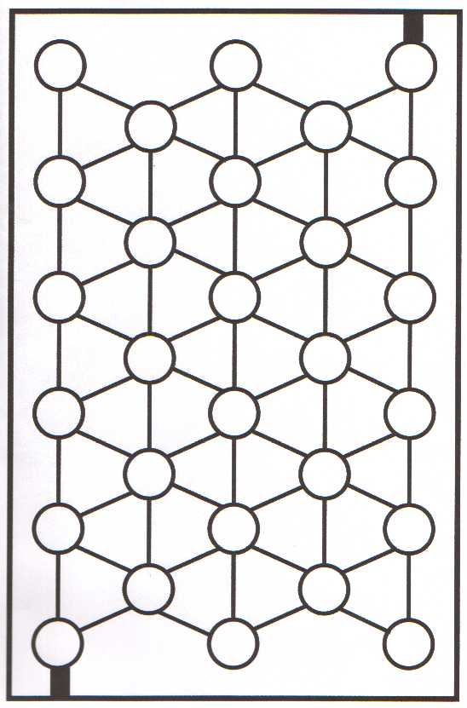
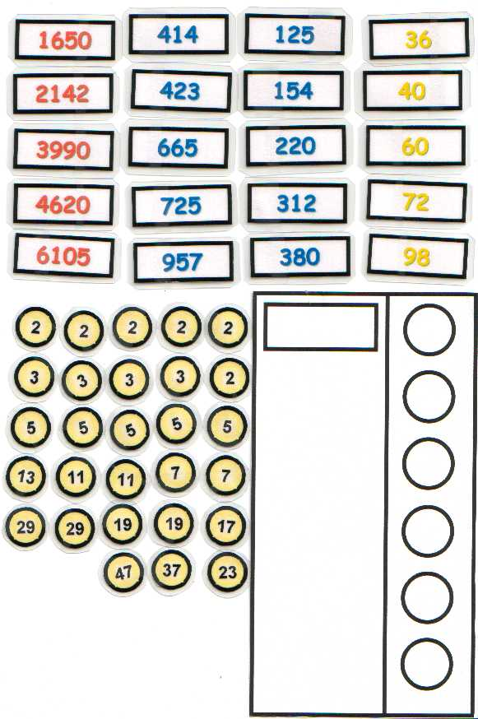
- 1 dado.
Figura 1
Figura 3
Figura 2
Figura 4
As regras do jogo Fatorando são:
- Número de participantes: 2 jogadores;
- Cada participante deverá ter um botão;
- Os participantes devem embaralhar as peças circulares que contêm os números primos, e colocá-las sobre o tabuleiro, com a face voltada para baixo, nos espaços circulares do tabuleiro;
- Em seguida, devem colocar as peças retangulares que contêm os números naturais sobre a mesa, e separá-las de acordo com o nível de dificuldade (amarelos, azuis e vermelhos) em três blocos com a face voltada para baixo;
- Define-se, no início, a ordem em que cada jogador vai jogar. Em seguida, cada jogador deve pegar uma peça retangular do nível 1(fácil) e colocar sobre a cartela para cálculos (figura 6);
- O jogo tem início com um jogador lançando o dado e fazendo seu botão percorrer tantas casas quantas as que foram indicadas na face superior do dado, em qualquer direção do tabuleiro;
- 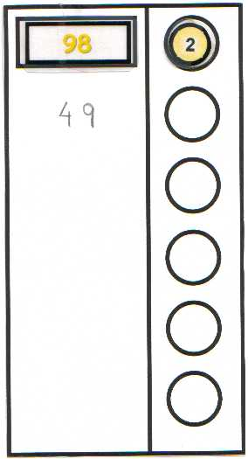O primeiro jogador deverá virar a peça circular da casa em que parou e verificar se o número que sorteou do tabuleiro pode ou não dividir o número de sua cartela de cálculos. Se der, ele coloca a peça sorteada do tabuleiro sobre a cartela de cálculos (Figura 6), faz a divisão na cartela de cálculos e, fica com a peça sorteada passando a vez para o outro jogador. Caso a peça sorteada do tabuleiro não der para dividir o número o jogador coloca a peça de volta com a face voltada para baixo e passa a vez para o outro jogador. Veja exemplo:

Figura 6

- O segundo jogador repete o procedimento anterior e o jogo continua assim sucessivamente até que o jogador que conseguir fazer a divisão primeiro ganha o jogo;
- O jogo prossegue com mais 7 rodadas, sendo: mais 1(uma) rodada no nível 1 (fácil), 4 (quatro) rodadas com números do nível 2 (médio) e 2 (duas)rodadas com os números do nível 3 (difícil).

CONSIDERAÇÕES FINAIS
Com base na descrição apresentada, o jogo Fatorando, possibilita ao aluno desenvolver as habilidades de divisão, reconhecimento dos números primos e utilização dos critérios de divisibilidade e, posteriormente, a utilização da fatoração como instrumento para o cálculo do M.M.C., M.D.C e operações com frações.
Após a utilização do jogo “Fatorando” foram percebidos alguns problemas tais como:
- Quando o aluno não domina os critérios de divisibilidade a duração da partida é maior, pois demora mais tempo para descobrir se o número sorteado pode ser usado na divisão.
- Se o aluno errar um passo da divisão seu desempenho no jogo estará comprometido, sem possibilidade de ganhar a partida mesmo que mude de estratégia.
Apesar do favorecimento de alunos que apresentam dificuldades na compreensão de alguns pré-requisitos, esse fator é que transforma o trabalho em uma atividade lúdica e prazerosa, características essas importantes para uma aprendizagem efetiva e eficiente.
Percebeu-se ainda que o jogo possibilita que alunos com dificuldades, consigam ultrapassar seus limites e sintam-se motivados com relação a disciplina.

BIBLIOGRAFIA

BORIN,J. Jogos e resolução de problemas: uma estratégia para as aulas de matemática. São Paulo: IME-USP;1996.
BRASIL. SECRETARIA DA EDUCAÇÃO FUNDAMENTAL. Parâmetros Curriculares Nacionais: Matemática - Brasília: MEC / SEF, 1998.
MOURA, M. O. de. A construção do signo numérico em situação de ensino. São Paulo: USP,1991.
TAHAN, M. O homem que calculava. Rio de Janeiro: Record,1968.
BRENELLI,P.R. O jogo como espaço para pensar. São Paulo: Papirus, 1996.

